新 书 推 荐
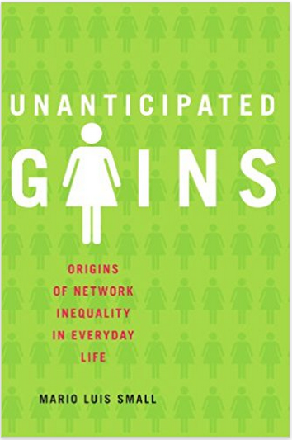
中文书名：《意想不到的收获：日常生活中网络不平等的起源》
英文书名：Unanticipated Gains: Origins of Network Inequality in Everyday Life
作 者：Mario Luis Small
出 版 社：Oxford University Press
代理公司：ANA/Alina Lin
页 数：312页
出版时间：2010年10月
代理地区：中国大陆、台湾
审读资料：电子稿
类 型：社会科学

内容简介：

社会资本理论家已经表明，有些人比其他人做得更好，部分原因是他们喜欢更大、更支持或更有用的网络。但是为什么有些人拥有比其他人更好的网络呢？《意想不到的收获》认为教会、大学、公司、健身房、儿童保育中心和学校的实践与结构比他们刻意的“人际关系网”更重要。

这本书探讨了纽约母亲的孩子们在儿童看护中心登记的经历，探讨了为什么这些母亲在让孩子们入学后，极大地扩大了他们的个人网络的规模和有用性。不管母亲的网络被改变了多少，以及这些网络有多大的用处，都取决于这些中心的简单而又重要的实践和规则。家长教师组织的结构，实地考察的频率，以及有关退学和升学时间的规定都影响了母亲的关系网。依据对母亲的深入访谈，母亲和中心的定量数据，以及其他常规组织的详细案例研究，作者斯莫尔表明，人们从他们的关系中获得的好处，很大程度上取决于他们经常无法控制的制度条件，以及他们甚至没有意识到的日常过程。

《意想不到的收获》强调的不是人们的联系，而是他们所创造的环境，这本书主要介绍了社会资本的新视角以及产生社会不平等的机制。

作者简介：

马里奥·路易斯·斯莫尔（Mario Luis Small）是哈佛大学的格拉夫斯坦家庭社会学教授。他是《维多利亚别墅：波士顿唐人街的社会资本的转型》(Villa Victoria: The Transformation of Social Capital in Boston Barrio)的作者，被社会问题研究学会授予2004 C•赖特•米尔斯奖，并被美国社会学协会的城市社会学授予2005年罗伯特·E·公园社区的最佳图书奖。

媒体评价：

“儿童看护中心不只是照顾孩子。相反，在适当的情况下，他们也会在母亲之间培养出宝贵的社区联系。这是一个世纪前第一所幼儿园的一个重要事实，也是马里奥·路易斯·斯莫尔的重要新书的核心课程。对于那些关心如何重新编织美国社区结构的人来说，《意想不到的收获》将会产生重要的影响。”
----罗伯特·普特南（Robert Putnam），《独自打保龄球》（Bowling Alone）的作者

“在这一至高无上的工作中，马里奥·路易斯·斯莫尔（Mario Luis Small）只是改变了我们理解社会资本的方式。在细致的人种学研究和大量数据的基础上，他认为社会资本不应再被概念化为个人行为与组织环境的分离。认为这种多方法的案例研究势必是与科尔曼、布迪厄和威尔逊一起阅读的，这是一种保守的说法。《意外的收获》为解释社会不平等提供了巨大的影响力。斯莫尔也为社会学提供了一个大胆的新议程。”
----米切尔·杜艾伊尔（Mitchell Duneier），普林斯顿大学社会学教授

谢谢您的阅读！
请将回馈信息发至：林凤娇 (Alina Lin)
安德鲁 · 纳伯格联合国际有限公司北京代表处
北京市海淀区中关村大街甲59号中国人民大学文化大厦1705室
邮编：100872
电话：010-88810959
传真：010-82504200
Email：alina@nurnberg.com.cn
网址：http://www.nurnberg.com.cn
微博：http://weibo.com/nurnberg
豆瓣小站：http://site.douban.com/110577/
微信订阅号：ANABJ2002

